Πειραματική Αξιολόγηση Χρήσης Μνήμης Δομών Trie και Compressed Trie

Μέρος 1: Παραγωγή Λεξικών
Σε αυτό το μέρος της εργασίας ζητήθηκε να παράξουμε τεχνητά λεξικά για την συλλογή δεδομένων σχετικά με την χρήση μνήμης των δύο δομών. Τα λεξικά έπρεπε να αντανακλούν την κατανομή χαρακτήρων και την κατανομή του μήκους λέξεων πραγματικών Αγγλικών λεξικών ούτως ώστε οι μετρήσεις να είναι όσο το πιο δυνατό ρεαλιστικές.

Επιλογή ενδεικτικού λεξικού:
Χρησιμοποιήσαμε ένα μεγάλο δείγμα δεδομένων, το οποίο περιείχε:
- Λέξεις από το αγγλικό λεξικό τις οποίες βρήκαμε στο git hub repository (https://github.com/dwyl/english-words)
- Λέξεις τις οποίες είχαμε εξαγάγει από μια συλλογή βιβλίων τα οποία βρήκαμε στην ιστοσελίδα Project Gutenberg (Jayne Eyre, the count of Monte Cristo, Frankenstein, κτλ., https://www.gutenberg.org)
- Λέξεις από το EOWL (English Open Word List, https://diginoodles.com/projects/eowl)
Μετά από την συλλογή δεδομένων συγχωνεύσαμε όλα τα αρχεία τύπου txt σε ένα νέο αρχείο, χωρίσαμε τις λέξεις ούτως ώστε κάθε λέξη να εμφανίζεται σε διαφορετική γραμμή, μετατρέψαμε κάθε χαρακτήρα σε πεζό και αφαιρέσαμε λέξεις οι οποίες περιείχαν μη αλφαβητικούς χαρακτήρες ή εμφανίζοντας πολλαπλές φορές, με την χρήση της πιο κάτω εντολής:
cat *.txt | tr [:space:] ‘\n’ | tr [:punct:] ‘\n’ | tr [:upper:] [:lower:] | egrep ^[a-z]+$ | sort | uniq > combined-dictionary.txt
Έτσι δημιουργήσαμε ένα αντιπροσωπευτικό λεξικό της Αγγλικής γλώσσας τόσο με λέξεις καθημερινής χρήσης αλλά και επιστημονικές.

Επιλογή κατανομής μήκους λέξεων και εμφάνισης χαρακτήρων:
Μετά από μελέτη των πιθανών κατανομών που θα μπορούσαμε να επιλέξουμε για την εξέταση της πιθανότητας εμφάνισης λέξεων συγκεκριμένου μήκους και γραμμάτων σε πραγματικές αγγλικές λέξεις, αποφασίσαμε πως αυτή που θα οδηγούσε στην παραγωγή των πιο ρεαλιστικών λεξικών είναι η εμπειρική κατανομή.
Χρησιμοποιήσαμε μια μέθοδο η οποία διαβάζει κάθε λέξη από ένα δοθέν αρχείο (το ενδεικτικό λεξικό που παράξαμε) και για κάθε λέξη καταγράφει πόσες φορές εμφανίστηκε στο αρχείο κάθε χαρακτήρας και πόσες λέξεις κάθε μήκους εμφανίστηκαν. Στην συνέχεια διαιρέσαμε τα πιο πάνω μεγέθη με τον συνολικό αριθμό των χαρακτήρων και λέξεων αντίστοιχα, ώστε να βρούμε τις πιθανότητες εμφάνισης κάθε χαρακτήρα και κάθε μήκους λέξης.

Παραγωγή τεχνιτών λεξικών:
Στην συνέχεια, χρησιμοποιήσαμε την κατανομή των χαρακτήρων και των μηκών λέξεων που υπολογίσαμε για την παραγωγή τεχνιτών λεξικών. Αρχικά υπολογίσαμε την αθροιστική συνάρτηση κατανομής για τους δύο παράγοντες. Δηλαδή, για κάθε πιθανό χαρακτήρα υπολογίσαμε την πιθανότητα να εμφανίζεται σε μια αγγλική λέξη χαρακτήρας μικρότερος ή ίσος μ ’αυτόν. Αντιστοίχως υπολογίσαμε την πιθανότητα μια λέξη να έχει μικρότερο ή ίσο μέγεθος για κάθε πιθανό μέγεθος λέξεων.
Χρησιμοποιώντας τις αθροιστικές συναρτήσεις κατανομών μπορούμε να παράξουμε λέξεις που αντανακλούν το αγγλικό λεξικό. Για λέξεις σταθερού μήκους, υπολογίζουμε για κάθε χαρακτήρα έναν τυχαίο αριθμό ανάμεσα στο 0 και το 1. Στην συνέχεια διασχίζουμε τον πίνακα αθροιστικών πιθανοτήτων και επιλέγουμε τον πρώτο χαρακτήρα οποίος έχει μεγαλύτερη αθροιστική πιθανότητα από τον τυχαίο αριθμό. Αντίστοιχα για λέξεις τυχαίου μήκους, πρώτα υπολογίζουμε το μήκος της κάθε λέξης με τον ίδιο τρόπο και στην συνέχεια παράγουμε όσους χαρακτήρες χρειάζονται.
Για την παραγωγή σωστών λεξικών χρειαστήκαμε ακόμα, έναν τρόπο να ελέγχουμε πώς κάθε λέξη που παράγουμε είναι μοναδική. Για αυτό υλοποιήσαμε μια απλή κλάση HashSet, η οποία περιέχει παρόμοιες λειτουργείες με αυτές του Hash Table που διδαχθήκαμε στο μάθημα, με την διαφορά πώς δεν επιτρέπει την εισαγωγή ίδιων στοιχειών στον πίνακα. Η κλάση υλοποιήθηκε με την χρήση κατακερματισμού ανοικτής διεύθυνσης.
Έτσι παράξαμε λεξικά για διάφορα λεξικά σταθερού μήκους λέξεων (3, 5, 7, 9, 11, 14, 18, 24, 28 και 32) και τυχαίου μήκους λέξεων, 10000, 100000, 500000 και 1000000 λέξεων. Με εξαίρεση τα λεξικά με λέξης μεγέθους 3, στα οποία χρειάστηκε να μειώσουμε τον αριθμό λέξεων, καθώς δεν υπάρχουν αρκετές μοναδικές λέξεις τριών γραμμάτων. Εκτελέσαμε το πείραμα με 5000, 10000, 15000 και 17500 αφού ο μέγιστος αριθμός μοναδικών λέξεων τριών γραμμάτων που μπορούν να δημιουργηθούν είναι 263 , δηλαδή 17576.

Μέρος 2: Διαδικασία Πειράματος και Λήψη Μετρήσεων
Σε αυτό το μέρος της εργασίας λάβαμε μετρήσεις πραγματικών δεδομένων της μνήμης που καταναλώνει η αποθήκευση των λέξεων σε κάθε δομή.
Υπολογισμός μνήμης:
Για τον υπολογισμό της μνήμης που καταλαμβάνει η κάθε δομή δημιουργήσαμε μεθόδους σε όλες τις δομές αποθήκευσης δεδομένων του προγράμματος, που χρησιμοποιούνται από το Trie και το Compressed Trie (CompressedTrie, CompressedTrieNode, Trie, Edge και RobinHoodHashTable), οι οποίες για κάθε αντικείμενο των πιο πάνω τύπων επιστρέφουν την μνήμη σε bytes που καταναλώνουν.
Η μνήμη που καταναλώνει το κάθε αντικείμενο υπολογίστηκε ως εξής:
- Δείκτες σε αναφορές αντικειμένων: 8 bytes
- Πεδία τύπου int: 4 bytes
- Πεδία τύπου Boolean: 2 bytes
- Πεδία τύπου String: 8 bytes για τον δείκτη προς το αντικείμενο + 2 bytes για κάθε χαρακτήρα του String.
- Object overhead (16 bytes) και padding (Χωρίς αυτά το Compressed Trie θα ευνοούταν σημαντικά καθώς χρησιμοποιεί αντικείμενα παρά στατικούς πίνακες όπως το Trie)
Καλώντας την μέθοδο getSize() από το Compressed Trie και το Trie, υπολογίζεται και επιστρέφεται αυτόματα η μνήμη που χρησιμοποιούν, καλώντας τις αντίστοιχες μεθόδους για κάθε κόμβο τους και κάθε πεδίο των κόμβων τους.

Πειραματική Διαδικασία:
Όσον αφορά την πειραματική διαδικασία που ακολουθήσαμε, γράψαμε κύρια μέθοδο η οποία δεδομένου μιας συγκεκριμένης παραδοχής ονομασίας των αρχείων τεχνιτών λεξικών, διαβάζει κάθε λέξη που περιέχεται σ ’αυτά και για κάθε αρχείο εισάγει τις λέξεις στις δύο δομές. Στην συνέχεια καλεί την μέθοδο υπολογισμού του μεγέθους και καταγράφει τα αποτελέσματα σε δύο αρχεία (ένα για κάθε δομή). Η διαδικασία αυτή επαναλαμβάνεται για κάθε παραγόμενο λεξικό.
Τέλος, επαναλάβαμε την πιο πάνω διαδικασία για διαφορετικά λεξικά και χρησιμοποιήσαμε τον μέσο όρο των τιμών για την χάραξη γραφικών παραστάσεων.

Μέρος 3: Παρουσίαση Αποτελεσμάτων
Πιο κάτω φαίνονται οι γραφικές παραστάσεις του χώρου μνήμης που απαιτεί η κάθε δομή σε συνάρτηση με τον αριθμό λέξεων που αποθηκεύεται σ ‘αυτήν.
Από τα δεδομένα που παρουσιάζονται στα γραφήματα παρατηρούμε ότι το Compressed Trie καταναλώνει σημαντικά λιγότερη μνήμη σε σχέση με το κλασικό Trie σε όλες τις περιπτώσεις. Η διαφορά γίνεται ιδιαίτερα εμφανής καθώς αυξάνεται το πλήθος των λέξεων, με το Compressed Trie να επιτυγχάνει εξοικονόμηση μνήμης που ξεπερνά το 60-70% για μεγάλα λεξικά.
Για λέξεις μικρού μήκους (π.χ. LENGTH 3), η διαφορά είναι μικρότερη λόγω του περιορισμένου αριθμού κοινών προθεμάτων, ενώ για μεσαίου και μεγάλου μήκους λέξεις (LENGTH 7-32), το Compressed Trie εκμεταλλεύεται αποτελεσματικότερα τα κοινά προθέματα και επιτυγχάνει δραματική μείωση της κατανάλωσης μνήμης.
Στα λεξικά τυχαίου μήκους (RANDOM LENGTH), τα αποτελέσματα ακολουθούν παρόμοια πορεία, με το Compressed Trie να υπερτερεί σταθερά καθώς το μέγεθος του λεξικού αυξάνεται από 10,000 έως 1,000,000 λέξεις. Συνολικά, τα πειραματικά δεδομένα επιβεβαιώνουν την θεωρητική ανωτερότητα του Compressed Trie όσον αφορά την αποδοτικότητα μνήμης, ιδιαίτερα σε εφαρμογές με μεγάλα λεξικά.
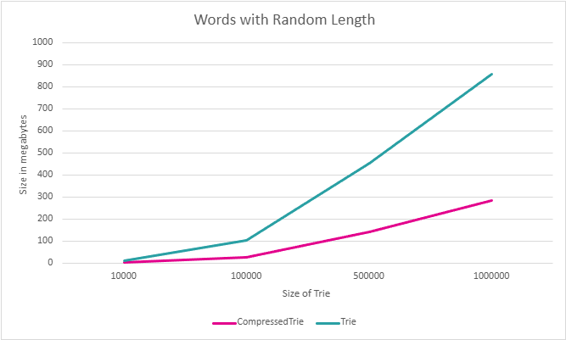 | 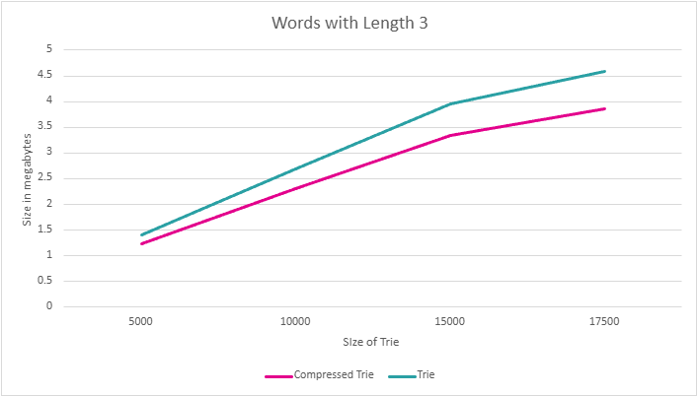
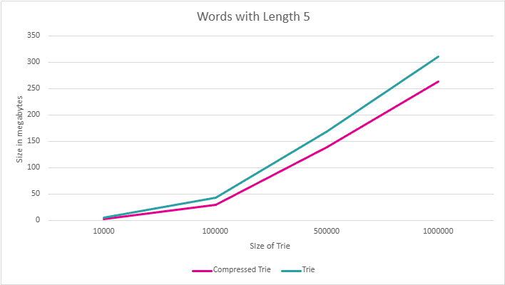 | 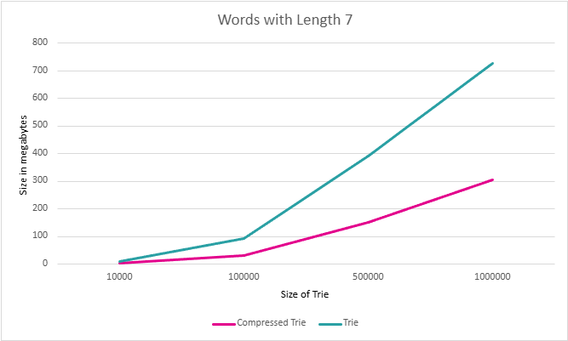
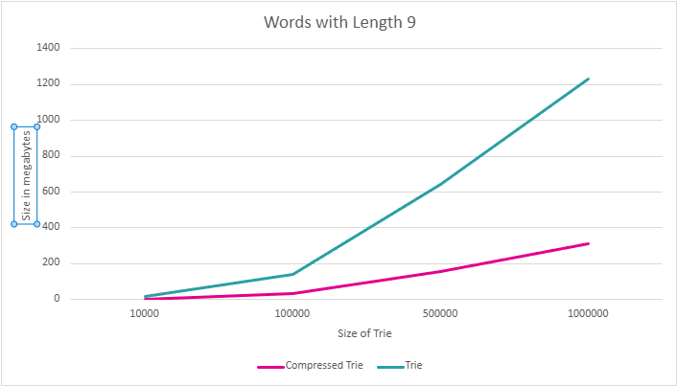 | 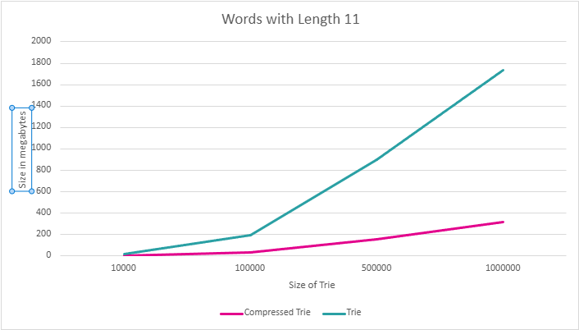
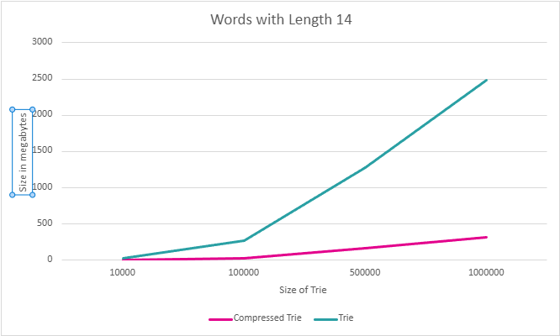 | 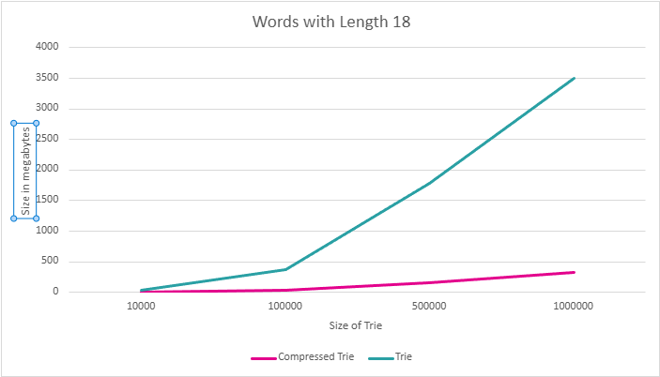
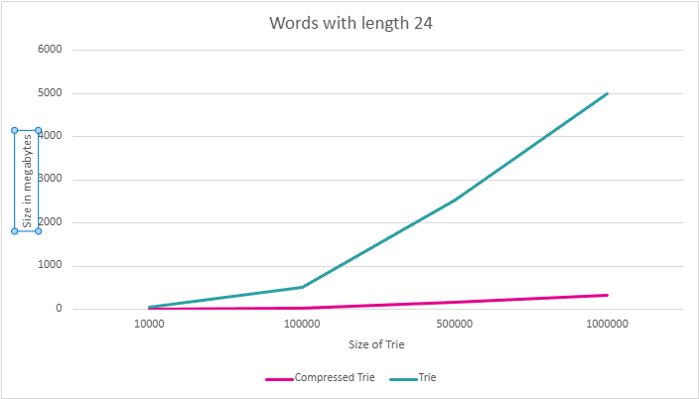 | 